- Escoge y escribe el título adecuado en cada cuadro.
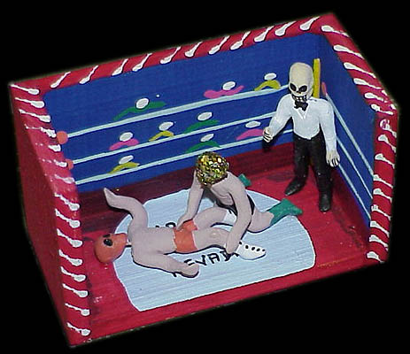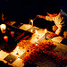
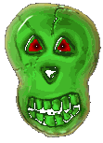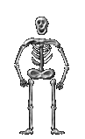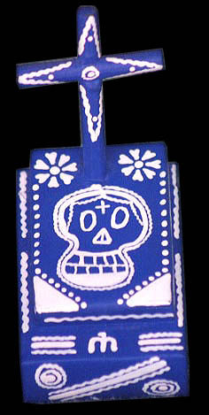

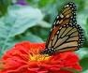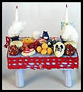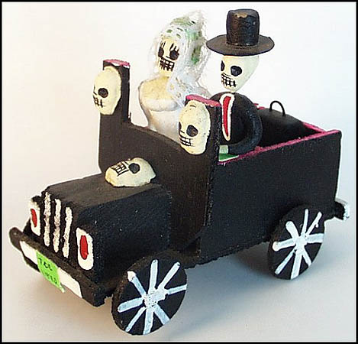

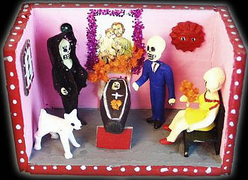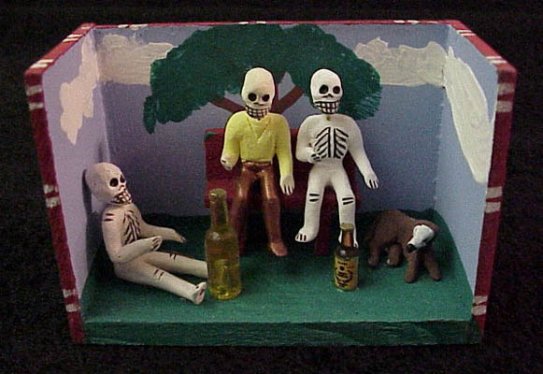

- El esqueleto
- El cráneo
- Los amigos bebiendo cerveza
- La mariposa monarca
- La mesa con la comida favorita del difunto
- El niño prendiendo una vela
- La tumba
- Los novios en su viaje de bodas
- El funeral
- Los luchadores
- Estas palabras son algunos sustantivos de los títulos que acabas de añadir a las imágenes. Escribe cada palabra correctamente.
- amubt | - asparomi
- eloseqtue | - luerfan
- ernáoc | - inutfod
- osdba | - rducaoehsl
- lvae | - saigmo
- oisnvo | - zeeracv
- smae | - mdcoiao
- ijaev | - ñoin

- Ahora te toca a ti dibujar a las calaveras tomado parte en la vida diaria. No te olvides de ponerle un título.

